Social Media Kit
Parenting in the time of COVID-19

Parenting for Lifelong Health has created these social media squares for use by partners to provide parents with helpful materials during COVID-19. These can be adapted for various social media platforms including Instagram, Facebook, Twitter, WhatsApp, Viber, etc. The messages can also be adapted to fit the particular target audience as long as the images remain constant with reference to further information either on the WHO, UNICEF, or Parenting for Lifelong Health COVID-19 websites (see below).

Suggested tags:
Tag: @WHO @UNICEF @USAID @CDCgov @ParentingLH @GPtoEndViolence @accelerate_hub
Hashtag: #COVID19PARENTING #COVID19 #Coronavirus
Website with resources: tiny.cc/COVID19parenting bit.ly/COVID19parenting
tiny.cc/COVID19parenting
Link to evidence: https://www.acceleratehub.org/plh-research-outputs

Note: Tags and websites can be adjusted to meet the target audience.

Visual | Message for Twitter/Facebook/Instagram
1 Stresset av at skolene har stengt? La oss bruke denne tiden til å styrke forholdet til barna og nå mål. Klikk her for tips eller følg #COVID-19FORELDRETIPS

www.covid19parenting.com

#COVID19PARENTING @WHO @UNICEF @USAID @CDCgov @ParentingLH @GPtoEndViolence #COVID19 #Coronavirus @accelerate_hub

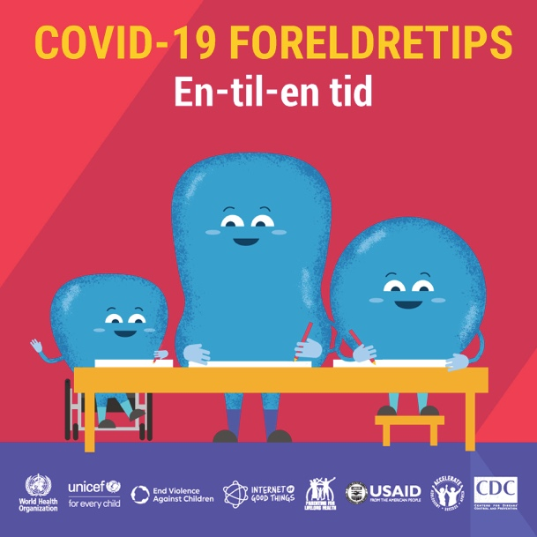 | Hjemme sammen med barna? Prøv å sette av 20 minutter hver dag hvor de kan velge hva dere kan gjøre sammen. Du kan gi de noen ideer. Ingen telefon eller internett sånn at du kan fokusere på dem. En-til-en tid kan hjelpe de til å føle seg trygge og elsket. Ha det morsomt sammen! Klikk her for tips eller følg #COVID19FORELDRETIPS  www.covid19parenting.com  #COVID19PARENTING @WHO @UNICEF @USAID @CDCgov @ParentingLH @GPtoEndViolence #COVID19 #Coronavirus @accelerate_hub
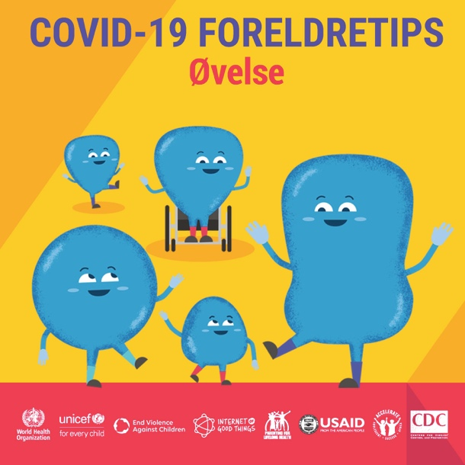 | 3 Fysisk aktivitet hjelper barn (og voksne) til å senke stress når vi må holde oss inne. La barnet ditt velge musikken og ha en fem minutters dansefest! Du kan til og med imponere dem med bevegelsene dine… Klikk her for å få tips eller følg #COVID19FORELDRETIPS  www.covid19parenting.com  #COVID19PARENTING @WHO @UNICEF @USAID @CDCgov @ParentingLH @GPtoEndViolence #COVID19 #Coronavirus @accelerate_hub
4 Ros er kraftfullt. Prøv å rose ditt barn eller din ungdom for noe bra som de har gjort. Gjør det på en oppriktig måte. De viser det kanskje ikke til deg, men du vil se at de gjør det gode om igjen. Det vil også gi dem en opplevelse av at du følger med og bryr deg. Klikk her for tips eller følg #COVID19FORELDRETIPS

www.covid19parenting.com

#COVID19PARENTING @WHO @UNICEF @USAID @CDCgov @ParentingLH @GPtoEndViolence #COVID19 #Coronavirus @accelerate_hub

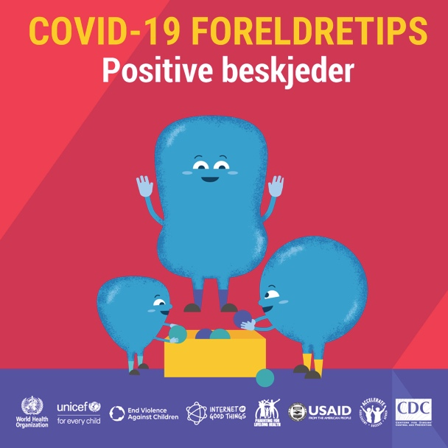 | 5 Klare, positive beskjeder gir oss den oppførselen som vi vil ha. Bytt ut "ikke rot sånn" med "vær så snill å legg vekk tingene dine". Og ros dem når de gjør det. Det vil ikke virke 100 prosent, men det er en god begynnelse! Klikk her for tips eller følg #COVID19FORELDRETIPS  www.covid19parenting.com  #COVID19PARENTING @WHO @UNICEF @USAID @CDCgov @ParentingLH @GPtoEndViolence #COVID19 #Coronavirus @accelerate_hub
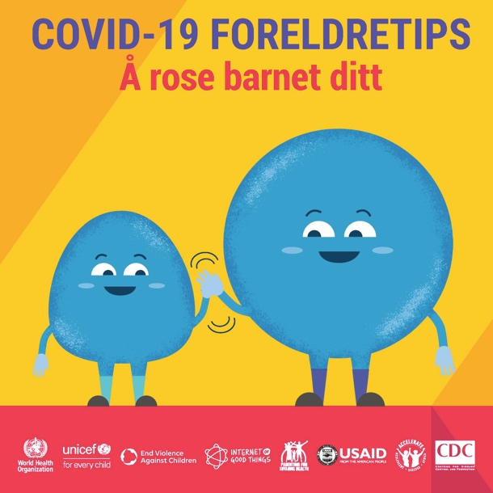 | 6 ROS er et kraftig virkemiddel. Legg merke til god oppførsel og ROS barnet for dette! Barn som leker sammen uten å slåss? Er stille når du snakker på telefonen? Overrask med å rose dem for den gode oppførselen, og de vil gjøre det igjen! Det er et effektivt foreldretips. Klikk her for tips eller følg #COVID19FORELDRETIPS  www.covid19parenting.com  #COVID19PARENTING @WHO @UNICEF @USAID @CDCgov @ParentingLH @GPtoEndViolence #COVID19 #Coronavirus @accelerate_hub
7 Barn hjemme som driver deg til vanvidd? Føler du behov for å skrike? Gi deg selv en pause i ett minutt. Pust dypt inn og ut fem ganger. Nå kan du respondere. Millioner av foreldre sier at dette hjelper - mye! Klikk her for tips eller følg #COVID19FORELDRETIPS

www.covid19parenting.com

#COVID19PARENTING @WHO @UNICEF @USAID @CDCgov @ParentingLH @GPtoEndViolence #COVID19 #Coronavirus @accelerate_hub

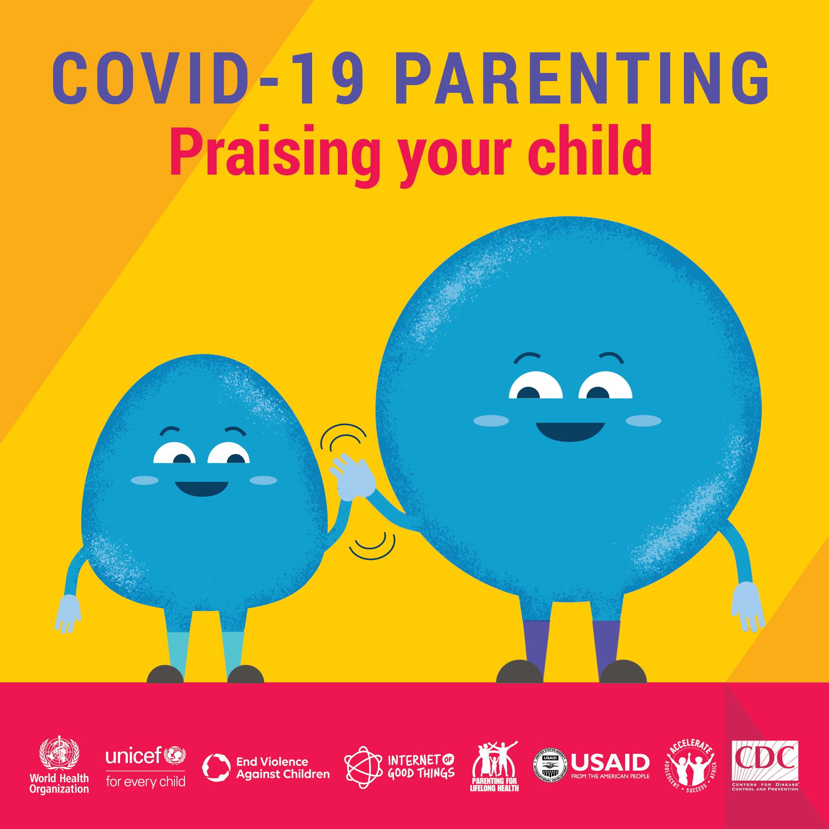 | 8 Du fortjener ros. Å følge med på barn 24-7 under COVID-19 er ingen enkel sak. Minn deg selv på de gode tingene du har gjort i dag. Tenk på de gode stundene. Du er en stjerne. Klikk her for tips eller følg #COVID19FORELDRETIPS  www.covid19parenting.com  #COVID19PARENTING @WHO @UNICEF @USAID @CDCgov @ParentingLH @GPtoEndViolence #COVID19 #Coronavirus @accelerate_hub
9 Overfylt hus? Stresset? Sosiale media og alkohol vil ikke hjelpe. Del følelsene dine med andre. Ta en pause. Gjør noe for deg selv. Ta vare på deg selv sånn at du kan ta vare på barna dine. Du får det til! Klikk her for tips eller følg #COVID19FORELDRETIPS

www.covid19parenting.com

#COVID19PARENTING @WHO @UNICEF @USAID @CDCgov @ParentingLH @GPtoEndViolence #COVID19 #Coronavirus @accelerate_hub

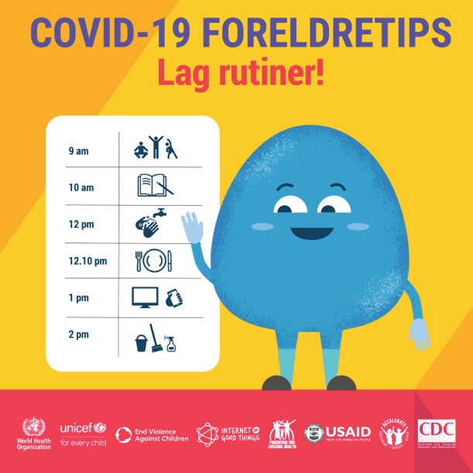 | 10 Lag deg rutiner! En strukturert hverdag hjelper barna til å føle seg trygge og gjør det lettere å håndtere dem. Prøv å lage en dagsplan, med skolearbeid, spill, fritid, fysisk aktivitet og håndvask. Ta grep på dagene dine. Klikk her for tips eller følg #COVID-19FORELDRETIPS  www.covid19parenting.com  #COVID19PARENTING @WHO @UNICEF @USAID @CDCgov @ParentingLH @GPtoEndViolence #COVID19 #Coronavirus @accelerate_hub

